‌
COMMISSION‌ ‌ : ‌ ‌‌Dimension‌ ‌Civile‌ ‌de‌ ‌la‌ ‌Sécurité‌ ‌
SUJET‌ ‌ : ‌ ‌Comment l’OTAN peut-elle aider à résoudre les problèmes d’inégalités entre les sexes, les genres et les ethnies dans le domaine de la sécurité et de la défense ?
MEMBRE‌ ‌DE‌ ‌L’ÉTAT‌ ‌MAJOR‌ ‌ : ‌ ‌‌Aksel Ata Onuk, Ekin Yaka
POSITION‌ ‌ : ‌ ‌‌Directeur, Co-Directeur

Dimension‌ ‌Civile‌ ‌de‌ ‌la‌ ‌Sécurité‌ ‌
Dans‌ ‌le‌ ‌comité‌ ‌Dimension‌ ‌Civile‌ ‌de‌ ‌la‌ ‌Sécurité, ‌ ‌les‌ ‌problèmes‌ ‌actuels‌ ‌de‌ ‌la‌ ‌sécurité‌ ‌internationale seront‌ ‌débattus. ‌ ‌Pour‌ ‌cette‌ ‌session, ‌ ‌les‌ ‌pays‌ ‌vont‌ ‌essayer‌ ‌de‌ ‌trouver‌ ‌des‌ ‌solutions‌ ‌sur‌ ‌la‌ ‌crise mondiale‌ des‌ inégalités entre les sexes, les ethnies et les genres. En‌ ‌tant‌ ‌que‌ ‌directeur et co-directeur de la ‌commission de la dimension‌ ‌civile‌ ‌de la sécurité, nous‌ ‌serons heureux ‌de‌ ‌vous‌ ‌voir, vous‌ ‌les‌ ‌délégués,‌ ‌débattre‌ ‌sur‌ ‌cette‌ ‌question‌ lors de‌ ‌cette‌ troisième session‌ ‌de‌ ‌la‌ ‌conférence‌ ‌IZMIROTAN. ‌Nous‌ ‌espérons‌ ‌que‌ ‌ce‌ ‌rapport‌ ‌vous‌ ‌aidera‌ ‌à‌ ‌trouver‌ ‌des‌ ‌solutions. ‌ ‌

La Définition d'Inégalité Entre les Sexes
Les inégalités hommes-femmes sont l'ensemble des disparités sociales et juridiques qui défavorisent un sexe par rapport à un autre. Cet écart de traitement, majoritairement en défaveur des femmes, se retrouve aussi bien dans les théories scientifiques, philosophiques ou religieuses que dans les faits dans de nombreux domaines. Ces inégalités s'observent dans différents pays du monde que ce soit dans les médias, dans les arts, dans l'économie, les études et les salaires mais aussi dans le système éducatif, la sexualité, la justice, les mariages.

La Définition d'Inégalité Entre les Ethnies et les Genres
Même si la grande partie des inégalités se trouve entre les sexes, d’autres formes d'inégalité existent aussi. Comme les inégalités entre les sexes, ces inégalités sont causées par des disparités sociales et juridiques.

Introduction‌ ‌
Les données le prouvent : quand les pays accordent autant d’importance aux filles et aux femmes qu’aux garçons et aux hommes, quand ils investissent dans la santé, l’éducation et le développement des compétences de la population féminine, quand ils offrent aux femmes de plus grandes opportunités de participer à l’économie, de gérer les revenus, de posséder et de diriger une entreprise, les filles et les femmes sont loin d’être les seules à en bénéficier. Ces effets positifs s’étendent à leurs enfants et à leur famille, à leur communauté, à la société et à l’ensemble de l’économie.

Mais même si cet investissement est présent, des inégalités persistent entre les sexes dont les secteurs sont plus dominés par les hommes comme la défense où la majorité du personnel est de sexe masculin. Le service militaire est resté un tabou pour les femmes. L’OTAN, les gouvernements du monde et les Nation Unies essayent d’éliminer les inégalités entre les sexes et ont créé des conventions et des comités tels que CEDAW ou CSAP.

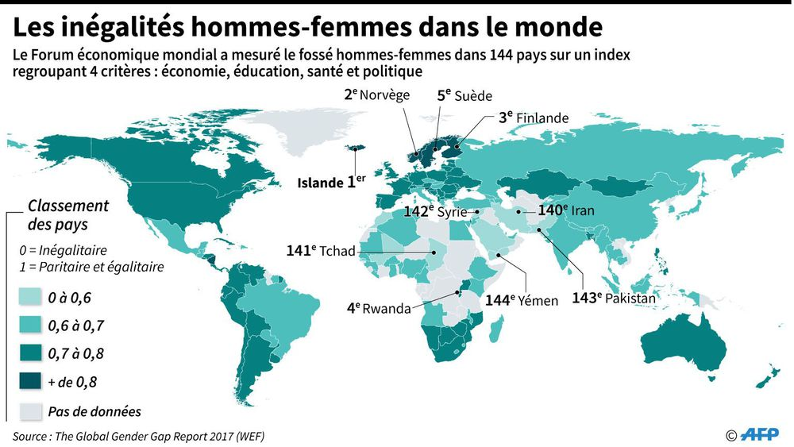

Même si ces comités traitent le problème de l'inégalité, cette dernière existe encore. L'OTAN et les gouvernements auront besoin de nouvelles solutions pour régler ce problème. La politique est le meilleur exemple : les femmes ont plus de place dans les services publiques que jamais. Elles comptent 40 % d'élus au total en France.

Date | Elections | Nombre de Femmes | Nombre d’Elus Total | Pourcentage
2014 | Sénatoriales | 87 | 348 | 25%
2015 | Régionales | 915 | 1914 | 47%
2015 | Présidents de région | 3 | 13 | 23%
2015 | Présidents de département | 10 | 101 | 9%
2014 | Municipales | 212059 | 525761 | 40%
2014 | Maires | 5879 | 36654 | 16%
2017 | Législatives | 224 | 577 | 38%
2014 | Européennes | 32 | 74 | 43%
2015 | Départementales | 2145 | 4333 | 50%

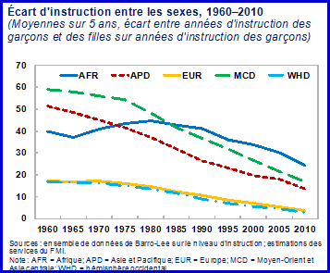

Même si les inégalités entre les femmes sont de plus en moins présentes, une nouvelle forme d'inégalité se forme. Cette inégalité est entre les genres et ethnies. Avec la globalisation, nous rencontrons différentes idées et ethnies dans différents pays. Ces différentes ethnies ne sont pas représentées dans la défense étant donné les nationalités différentes et ainsi ne posant pas les mêmes sentiments nationalistes.
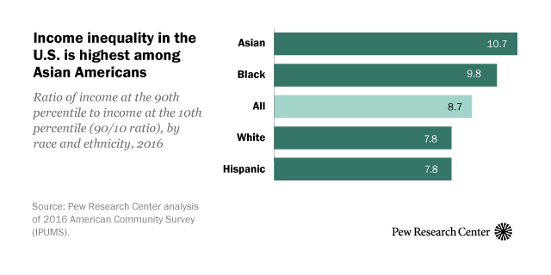
Ici ce trouve un exemple des inégalités entre les ethnies même si ce tableau ne représente pas les genres dans l'armée. Il nous donne un exemple de ces inégalités pas seulement dans la défense mais dans les salaires, la santé et l'éducation.
L’Evolution d’Egalisation
Le mouvement d'égalisation des droits entre les hommes et les femmes est assez récent. Il s'est notamment généralisé dans les sociétés occidentales dans les années 1960 avec les mouvements féministes qui s'y sont notamment développés dès la fin du XIXème siècle.
Ce mouvement est plutôt resté circonscrit aux sociétés occidentales. Mais depuis peu, on peut voir des ébauches de mouvements en faveur des droits des femmes se diversifier dans le monde entier. On peut ainsi citer le congrès sur le féminisme musulman à Barcelone qui s’est tenu du 3 au 5 novembre 2006, ou encore une série de lois indiennes dont la première date du 25 octobre 2006, ayant comme objectif de modifier une part importante du droit de la famille dans un sens égalitaire.
Les inégalités homme-femme sont davantage médiatisées lorsqu'elles sont en défaveur des femmes, mais elles peuvent aussi être en défaveur des hommes, notamment dans la famille.

COMMISSION CONSULTATIVE DE LA SOCIÉTÉ CIVILE (CSAP)
L’OTAN reste consciente du rôle essentiel joué par la société civile dans la promotion de la cause des femmes, de la paix et de la sécurité. En juin 2014, le Conseil de partenariat euro-atlantique a recommandé la mise en place d’une Commission consultative de la société civile (CSAP), y voyant un moyen d’intensifier le dialogue entre l’OTAN et la société civile sur des sujets ayant trait aux femmes, à la paix et à la sécurité. La CSAP a été officiellement créée en 2016. Elle sert de plateforme pour une consultation et un dialogue réguliers entre la société civile et l'OTAN. La CSAP est une entité externe aux structures organisationnelles et de gouvernance de l’OTAN, et elle ne jouit d’aucune autorité dans les processus décisionnels de l’OTAN. Elle coopère avec l'OTAN par l'intermédiaire du/de la représentant(e) spécial(e) du/de la secrétaire général(e) pour les femmes, la paix et la sécurité.

CONVENTION SUR L’ÉLIMINATION DE TOUTES LES FORMES DE DISCRIMINATION À L’ÉGARD DES FEMMES (CEDAW)
La Convention sur l'élimination de toutes les formes de discrimination à l'égard des femmes (CEDAW), adoptée en 1979 par l’Assemblée générale des Nations Unies, est la seule charte internationale énonçant les droits des femmes. La CEDAW est la deuxième convention la plus ratifiée après celle sur les droits de l’enfant. Elle définit la nature et le sens de la discrimination sexiste et de l’égalité des genres, et énonce les obligations qui incombent aux États s’agissant d’éliminer la discrimination. La Convention aborde non seulement les lois discriminatoires, mais également les pratiques et les usages, et elle s’applique aussi bien à l’action des États qu’à la responsabilité qu’ont ces derniers de lutter contre la discrimination exercée par des acteurs privés à l’encontre des femmes. La Convention porte sur les droits civils comme sur les droits politiques :

• le droit de vote ; le droit de participer à la vie publique ; le droit d’acquérir, de changer ou de conserver sa nationalité ; l’égalité devant la loi et la liberté de mouvement ;
• les droits économiques, sociaux et culturels (le droit à l’éducation, au travail, à la santé et le droit d’accéder au crédit).

Vingt-huit pays membres de l’OTAN sont signataires de la CEDAW.
Le Comité sur l'élimination de la discrimination à l'égard des femmes est l’organe conventionnel de l’ONU qui supervise la CEDAW. La constitution de ce comité est évoquée à l’article 17 de la CEDAW, qui définit également les règles, la mission et les procédures de fonctionnement du comité. La résolution 1325 du Conseil de sécurité de l’ONU sur les femmes, la paix et la sécurité ainsi que la Convention pour l’élimination de toutes les formes de discrimination à l’égard des femmes sont deux instruments essentiels pour la promotion de l’égalité des genres pendant et après un conflit. La résolution 1325 contribue à élargir le champ d'application de la CEDAW en précisant en quoi elle s’applique à toutes les parties en période de conflit et en temps de paix. De son côté, la CEDAW fournit des orientations stratégiques concrètes concernant les mesures à prendre au titre des engagements de portée générale énoncés dans la résolution 1325. Utilisés ensemble, ces instruments permettent de maximiser l’impact des règles et des normes en matière d’égalité des genres dans toutes les interventions pendant et après un conflit.

Bibliographie

- https://www.nato.int
- https://fr.wikipedia.org
- https://www.imf.org
- https://www.lexpress.fr

